INDICAÇÃO N.º ____/2025

Na forma que determina o Regimento Interno desta Casa Legislativa, o Vereador que a esta subscreve SOLICITA, Reforma da estrutura da caixa d’água situada na rua Nilo de Souza, bairro Recanto Feliz no Distrito da Califórnia na Cidade de Barra do Piraí- RJ.

Barra do Piraí, 30 de janeiro de 2025

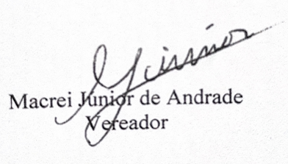

Justificativa
A Reforma se faz necessária tendo em vista que a caixa d’água acima citada está caindo, trazendo sérios riscos para os moradores e as residências locais, também o desabastecimento de todo o Bairro.

